Parcial 2 – Herramientas de BI

Indicaciones
- El parcial es en grupos (los mismos del laboratorio y talleres).
- Utilizando excel en carpeta (Lab 3 - Excel - FN_Feed_Mensual Oct14 v2 - Dataset ) realice las siguientes actividades:
  - Utilizando SSIS, Alteryx, o Herramienta de BI cree un ETL que cargue la data a un destino y agregue los campos calculados al final de la tabla (pintados en rojo – AmountUSD, GroupType, GroupScore)
  - Dentro de la herramienta de BI crear una medida calculada para calcular el % de fraude la cual es contar registros Fraud de la columna K (Feedback Type) entre el total.
  - Una vez cuente con los campos calculados y la medida calculada, revise las tablas dinamicas de Excel como punto de partida, analice y cree dashboard de acuerdo a las tablas dinamicas.
- Cree una presentación para la fecha del parcial que contenga;
  - Resumen de su ETL
  - Herramienta de BI utilizada
  - Presentación de Dashboard
  - Resumen de Hallazgos encontrados
  - Experiencia de la actividad
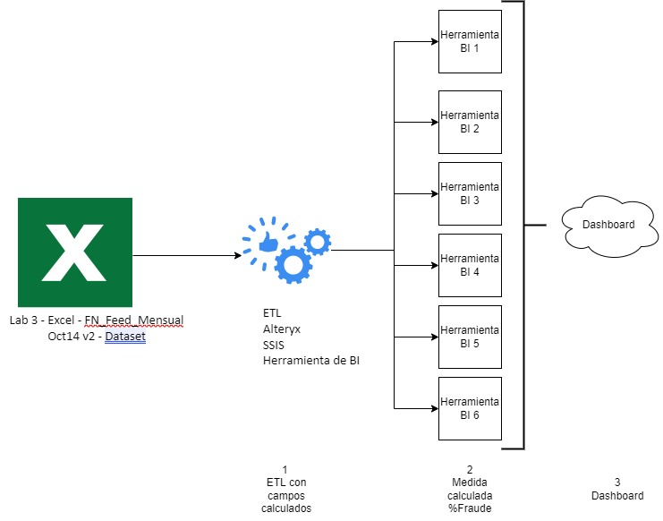

Grupo Cutire – Tableau
Grupo Feng – Dataiku
Grupo Santo – qlickview

